

г.Херсон, пер. Пугачева,3а
тел 0552 43 64 08
050 96 00 760
050 216 59 01

Розрахунок вартості
дитячого та спортивного майданчика ОСББ Острів

№ | Код | Найменування | Од. вимір. | Кіль-кість. | Ціна, грн. | Сума, грн.
1 | DIO 702 | 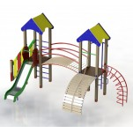  Ігровий дитячий комплекс « Двохбаштовий» | шт | 1 | 44 125,00 | 44 125,00
2 | DIO 310 | 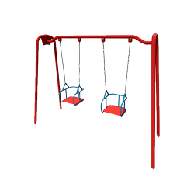  Гойдалка подвійна на ланцюгах | шт | 1 | 8300,00 | 8300,00
3 | DIO 308 | 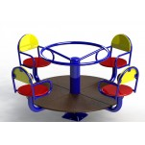  Карусель «Классік» 4 місця | шт | 1 | 11 538,00 | 11 538,00
4 | DIO 102 | 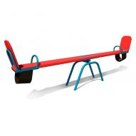Балансир великий | шт | 1 | 3900.00 | 3900.00
5 | DIO 678 | 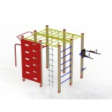  Гімнасттичний дитячий комплекс «Кетрін» | шт | 1 | 21 000,00 | 21 000 ,00
6 | DIO 214 | 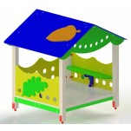  Більчаний будиночок | шт | 1 | 18 045,00 | 18 045,00
7 | W 204 | 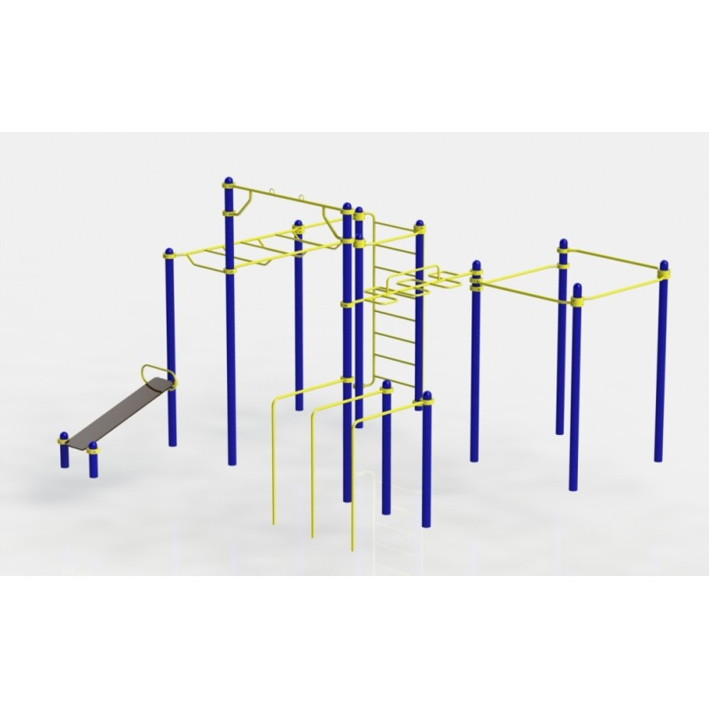  Work out комплекс | шт | 1 | 48 000,00 | 48 000,00
8 | W 208.2 | 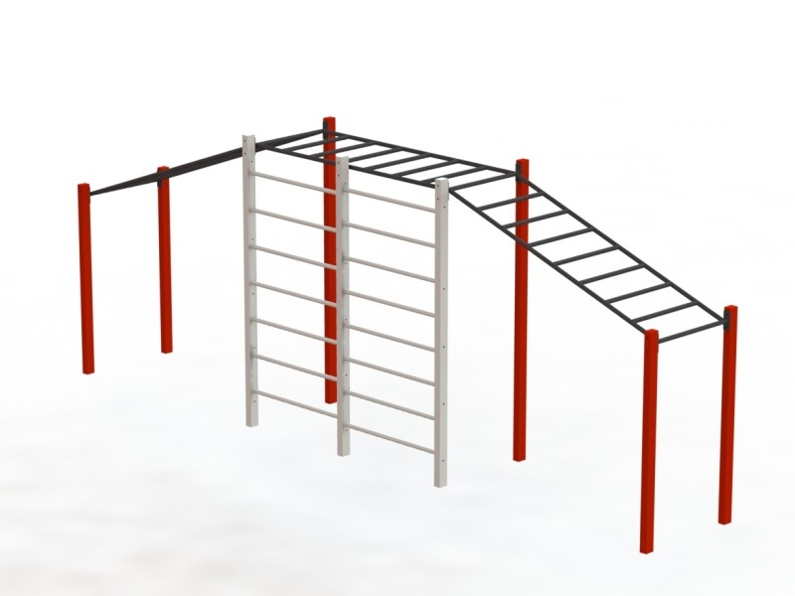  Work out рукохід | шт | 1 | 18 495,00 | 18 495,00
9 | DIO 916 | 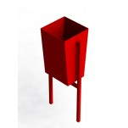  Урна | шт | 2 | 1338,00 | 2676,00
10 | DIO 911 | 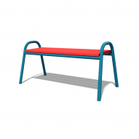Лавка без спинки | шт | 4 | 2825.00 | 11 300.00
 |  |  | Обладнання: |  |  | 187 379,00
 |  |  | Доставка: |  |  | 15 000,00
 |  |  | Демонтаж та монтаж : |  |  | 37 475,00
 |  |  | Загальна сума: |  |  | 239 854,00

15.07.20.

